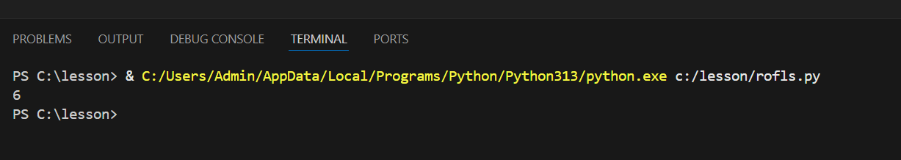

ВАРИАНТ 3.

ВАРИАНТ 6.
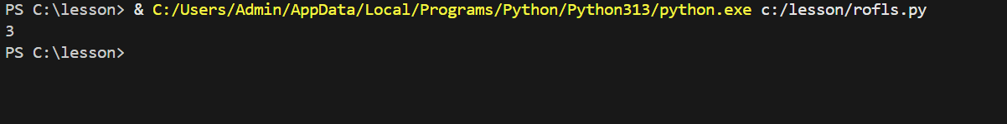

ВАРИАНТ 8.
ВАРИАНТ 10.
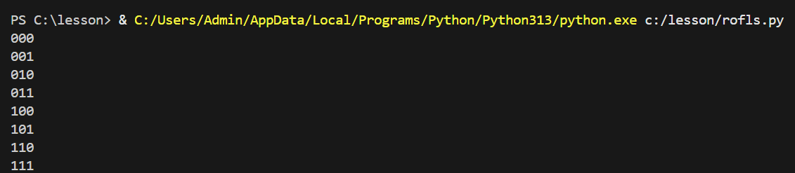
ВАРИАНТ 13.
ВАРИАНТ 17.

